TRƯỜNG ĐẠI HỌC XÂY DỰNG HÀ NỘI
KHOA CÔNG NGHỆ THÔNG TIN
Mẫu ĐATN-02
CỘNG HOÀ XÃ HỘI CHỦ NGHĨA VIỆT NAM
Độc lập - Tự do - Hạnh phúc

NHẬT KÝ THỰC HIỆN ĐATN
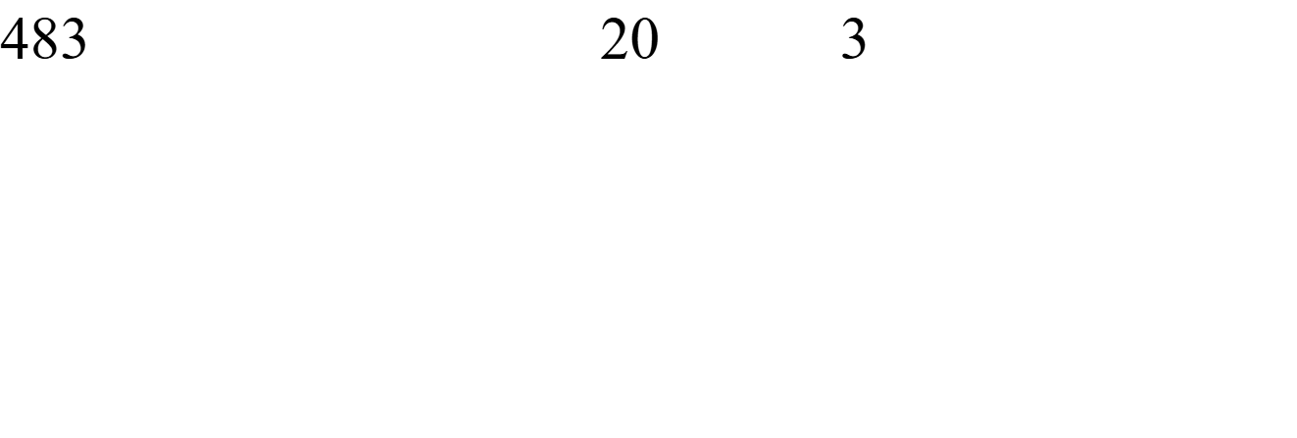
(Ban hành kèm theo Quyết định số /QĐ-ĐHXDHN ngày tháng năm 2026 của Hiệu trưởng Trường Đại học Xây dựng Hà Nội)
Họ và tên SV: | Phạm Quốc Phong | Mã SV: | 159863
Tên đề tài: | Ứng dụng thương mại điện tử chăn ga gối đệm | Đợt:
GVHD: | Đào Ngọc Hân | Đơn vị:
GV đồng hướng dẫn  (nếu có): |  | Đơn vị:

Loại công việc | Thời gian làm việc | Nhiệm vụ được giao | Kết quả thực hiện | Kiến thức/ kỹ năng áp dụng | Các vấn đề cần bổ sung, chỉnh sửa | Tự đánh giá & rút kinh nghiệm | Chữ ký
Tuần 1 (19/01 - 01/02)
Làm việc độc lập |  | Nghiên cứu các ứng dụng TMĐT ngành hàng chăn ga gối đệm (Lazada, Shopee, Vua Nệm).. | Danh mục các tính năng cần thiết cho ngành hàng đặc thù. | Phân tích nghiệp vụ, khảo sát thực tế. | Cần chú trọng phần lọc sản phẩm theo kích thước đệm. | Hiểu rõ quy trình mua hàng cồng kềnh.
Tuần 2 (02/02 - 15/02)
Làm việc độc lập |  | Xác định các Actors và liệt kê danh sách Use Case sơ bộ. | Xác định được 3 Actor chính: Guest, User, Admin. | Kỹ năng phân tích hệ thống. | Cần phân định rõ quyền hạn giữa Guest và User. | Cần rà soát kỹ các tương tác của Admin.
Tuần 3 (16/02 - 08/03)
Làm việc độc lập |  | Xây dựng sơ đồ Use Case tổng quát và gán mức độ ưu tiên (Priority H-M-L). | Sơ đồ Use Case hoàn thiện chức năng, có phân cấp ưu tiên rõ ràng. | Sử dụng công cụ vẽ sơ đồ (Lucidchart/StarUML). | Chỉnh sửa lại các Use Case Login/Register về mức ưu tiên M. | Sơ đồ trực quan, dễ theo dõi lộ trình.
Tuần 3 (09/03 - 22/03)
Làm việc độc lập |  | Viết thuyết minh chương 1: Tổng quan đề tài và Phân tích yêu cầu. | Hoàn thành dự thảo chương 1 của đồ án. | Kỹ năng soạn thảo văn bản kỹ thuật. | Bổ sung phần giải thích mức độ ưu tiên (H-M-L). | Cần tập trung hơn vào mô tả bài toán thực tế.
Tuần 4 (23/03 - 29/03)
Làm việc độc lập |  | Hoàn thiện hồ sơ Mốc M1 và chuẩn bị kế hoạch phát triển giao diện (Front-end). | Hồ sơ Mốc M1 hoàn tất (ĐATN-01, 02, 03). Phác thảo xong luồng đi (User Flow) cho các giao diện chính. | Kỹ năng thiết kế UI/UX, tổng hợp hồ sơ. | Xác định các thành phần (Components) dùng chung cho FE. | Đã sẵn sàng cho giai đoạn cắt giao diện và giả lập dữ liệu.

